Toruń, 2023-09-06

L.dz. SSM.DZP.200.174.2023
dotyczy: postępowania o udzielenie zamówienia publiczne w trybie podstawowym na dostawę pojemników do odsysania wydzielin z ran.

W związku ze skierowanymi przez Wykonawcę w dniu 31.08.2023 r. pytaniami do SWZ Specjalistyczny Szpital Miejski im. M. Kopernika w Toruniu informuje o ich treści i udzielonych na nie odpowiedziach.

Pytanie nr 1
Pakiet 1
Czy Zamawiający dopuści butelkę o poniższych parametrach:
- łatwość ściskania pojemnika
- równomierny system drenowania ran
- wyposażone w zaczepy umożliwiające mocowanie do opatrunki lub odzieży pacjenta
- wyposażone w kapturek zamykający szczelnie pojemnik po jego napełnieniu
- przeźroczyste tworzywo umożliwia wzrokową ocenę rodzaju i konsystencji odsysanej treści, a
- trwale umieszczona na ściankach skala odczytanie jej ilości
- zestawy zakończone są uniwersalną końcówką, która pozwala na podłączenie drenów o średnicach 3,3 ÷ 5,3 mm /8 ÷ 16 CH/
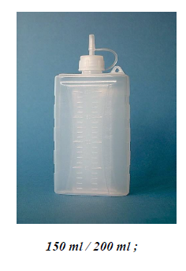?

Pytanie nr 2
Pakiet 1
Czy Zamawiający dopuści butelkę o poniższych parametrach:
- wykonana z polietylenu medycznego
- jednorazowego użytku
- możliwość połączenia z drenami o średnicach od 6CH do 18CH
- pojemność 200 ml (skala co 10 ml)
- skala ułatwiająca ocenę objętości odessanego płynu
- sterylne i nie sterylne
- w opakowaniu folia-folia, papier-folia, podwójne (wew. folia, zew. folia-papier)
- producent nie stosuje numerów katalogowych
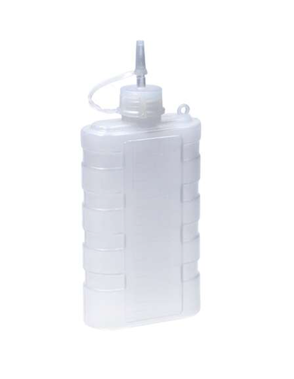?

Odpowiedź na pytania nr 1 i 2:
Zgodnie z SWZ.

W związku ze skierowanymi przez Wykonawcę w dniu 1.09.2023 r. pytaniami do SWZ Specjalistyczny Szpital Miejski im. M. Kopernika w Toruniu informuje o ich treści i udzielonych na nie odpowiedziach.

Pytania do Pakietu 1
Pytanie 1
Prosimy Zamawiającego o dopuszczenie zamknięty zestaw do drenażu ran składający się z skalowanego mieszka 200 ml, własnym systemem podwieszania, drenem łączącym 100 cm z klamrą zaciskową, uniwersalnego łącznika do drenów pooperacyjnych (8-18 CH) z możliwością zmiany średnicy bez konieczności docinania. Zestaw bez ftalanowy pakowany pojedynczo w torebkę foliową zgrzewaną, sterylizowany radiacyjnie.
Pytanie 2
Czy Zamawiający oczekuje, aby zestaw wytwarzał niskie podciśnienie w celu efektywnego drenażu rany?
Pytanie 3
Czy Zamawiający oczekuje, aby zestaw posiadał uniwersalny łącznik z możliwością ręcznego dostosowania jego średnicy do średnicy drenu?

Odpowiedź na pytanie nr 1,2,3:
Zgodnie z SWZ.

Dnia 06.09.2023 r .odpowiedzi na pytania zamieszczono na stronie prowadzonego postępowania

